EARL CHATEAU DU BLUIZARD
LE BLUIZARD
69460 SAINT ETIENNE LA VARENNE
06.85.82.18.26/06.68.57.22.10

69460

BEAUJOLAIS VILLAGES ROSE
JOSEPHINE

Cette appellation d'origine contrôlée s'étend sur 3 000 hectares et représente annuellement une moyenne de 150 000 Hl.
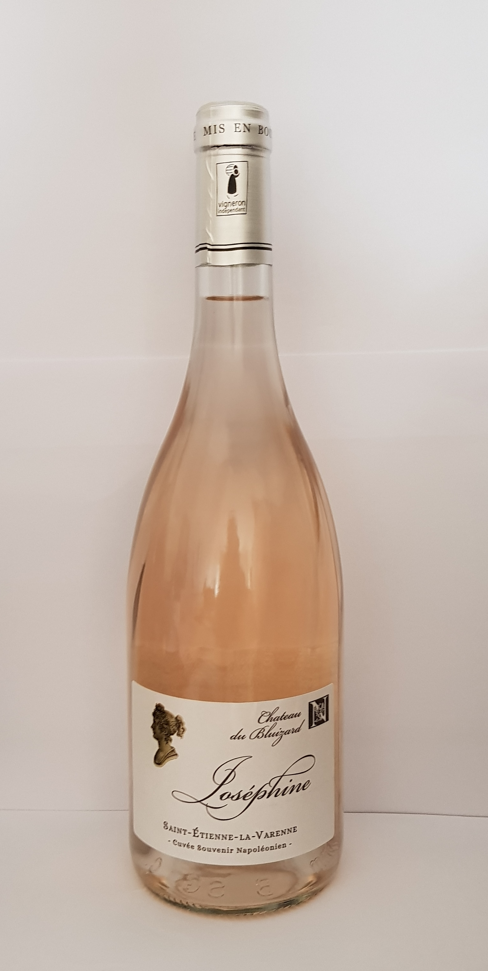

PRODUCTION du CHATEAU DU BLUIZARD
- Cépage : Gamay noir à jus blanc
- Age moyen des vignes : 40 ans
- Superficie : 15 Ha
- Rendement : 52 Hl/Ha
- Exposition : Sud - Sud Est
Surnommée « la belle Créole », Joséphine est née dans une grande propriété de la Martinique. Elle arrive en métropole grâce à son mariage avec Alexandre de Beauharnais, figure de la Révolution française exécuté durant la Terreur ; durant cette période, Joséphine est elle-même emprisonnée plusieurs mois. Fréquentant les salons parisiens, elle rencontre le général Bonaparte avec qui elle se remarie. Ce second mariage lui permet de devenir impératrice, mais elle se heurte à l'hostilité de sa belle-famille et à son incapacité à donner un héritier. Napoléon divorce d'elle, et elle se retire dans son domaine de Malmaison. Malgré son mariage stérile avec Napoléon, Joséphine a une importante postérité grâce aux enfants qu'elle a eus de son premier époux. Elle est aussi restée dans l'histoire pour son intérêt pour la mode et la botanique

- Sol : granitique
- Taille : gobelet ou cordon 5 bourgeons

VINIFICATION
- Récolte manuelle ou machine
- Pressurage direct à froid
- Débourbage de 48h00 à 10°

ELEVAGE
- Mise en fermentation sous température contrôlée à 15°
- Conservation en cuve inox pour éviter l'oxydation et garder le caractère jeune
- Filtration tangentiel
- Stabilisation tartrique par le froid
- Mise en bouteilles en février
CARACTERISTIQUES DU VIN
-Alcool 12 ° Acidité totale : 3.50
-Ph : 3.50 Sucre > 2 gr
-Robe :Pale, nacré
-Nez : Arôme floral intense
-Caractéristiques du cépage Gamay
-Palais : Toute en subtilité, en finesse avec du gras et une belle subtilité
- Evolution et délai de conservation : 2 ans
-Conditions de service : Frais, 10°C
-Mets d'accompagnement : Accompagne idéalement les apéritifs et repas d’été.

Surnommée « la belle Créole », Joséphine est née dans une grande propriété de la Martinique.
Elle arrive en métropole grâce à son mariage avec Alexandre de Beauharnais, figure de la
Révolution française exécuté durant la Terreur, durant cette période, Joséphine est elle-même
Emprisonnée plusieurs mois. Fréquentant les salons parisiens, elle rencontre le général Bonaparte
Avec qui elle se remarie. Ce second mariage lui permet de devenir impératrice, mais elle se heurte à l'hostilité de sa belle-famille et à son incapacité à donner un héritier. Napoléon divorce d'elle, et elle se retire dans son domaine de Malmaison. Malgré son mariage stérile avec Napoléon, Joséphine a une importante postérité grâce aux enfants qu'elle a eus de son premier époux. Elle est aussi restée dans l'histoire pour son intérêt pour la mode et la botanique.

